Основные моменты монтажа фиброцементного сайдинга Cedral™ на деревянную обрешетку
1. | Горизонтальная обрешетка.  Размеры брусков ≥ 50x30* мм, расстояние между горизонтальными брусками обрешетки ≤ 600мм.  * В зависимости от толщины утеплителя.
2. | Анкерное крепление осуществляется при помощи шурупов и дюбелей. Расстояние ≤ 800мм.
3. | Теплоизоляция.  Установка теплоизоляционных матов на стене здания. Толщина утеплителя зависит от климатических условий конкретного региона строительства.
4. | Вертикальная обрешетка  Соединение вертикальных брусков с горизонтальной обрешеткой в точках пересечения двумя соединительными элементами. Ширина брусков вертикальной обрешетки ≥ 40мм. В местах стыковки досок Кедрал ширина обрешетки должна составлять ≥ 70 мм. Оптимальное расстояние между осями вертикальных брусков составляет 600 мм.
5. | Перфорированный профиль  Профиль предназначен для защиты вентилируемого фасада от проникновения грызунов и насекомых. Устанавливается со стартовой планкой по периметру здания. S перфорации ≥ 50 см 2х1 п.м.
6. | Стартовая планка  Профиль размером 10х30 мм позволяет задать угол первой доски.
7. | EPDM лента  Лента закрепляется на месте стыковок досок Кедрал на вертикальных брусках; лента необходима для защиты от атмосферных воздействий.
8. | Фиброцементные доски Кедрал.  Рекомендуется использовать шуруповерт с регулировкой усилия и саморезы из нержавеющей стали с самосверлящим наконечником и самозенкующейся шляпкой. По монтажу углов и откосов предварительно проконсультируйтесь со специалистом.
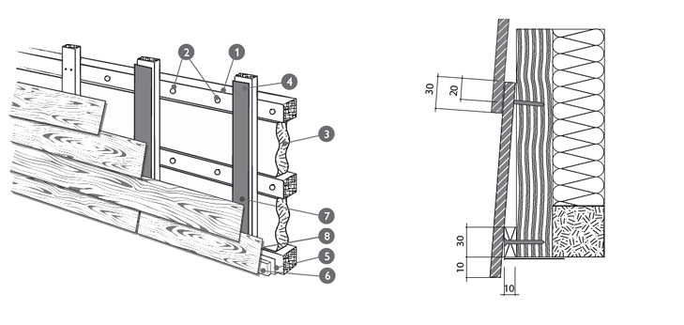
Монтаж деревянной обрешетки
Подконструкция для навесного вентилируемого фасада с использованием фиброцементного сайдинга Cedral™ состоит из горизонтального и вертикального бруса.
Горизонтальный брусок крепится гвоздями или шурупами к несущей стене. Способ крепления зависит от материала несущей стены, и должен обеспечивать достаточную прочность и надежность крепления. Для крепления к кирпичной или бетонной стене шуруп из нержавеющей стали должен иметь диаметр не менее 7 мм и нейлоновый дюбель. Максимальное расстояние между горизонтальными брусками 600 мм.
В качестве теплоизоляции, между горизонтальными брусками устанавливается минеральная вата, которая крепится к основанию при помощи тарельчатых дюбелей. Толщина утеплителя выбирается согласно теплотехническому расчёту.
Гидроизоляционная пленка крепится к вертикальным брускам строительным степлером, с перехлестом полотен 100мм.
Толщина деревянных брусков горизонтальной обрешетки должна быть равна толщине теплоизоляции. Бруски горизонтальной обрешетки должны иметь ширину 60 мм, минимальная толщина - 30 мм. Обычно используется брус 60х60 мм или 60х80 мм. При большей толщине теплоизоляции вместо горизонтальных брусков применяют стальные оцинкованные кронштейны и к ним крепят вертикальные деревянные бруски.
Вертикальные бруски крепятся на горизонтальные бруски при помощи двух шурупов из нержавеющей стали. Ширина брусков вертикальной обрешетки не менее 50 мм. В местах соединения двух горизонтальных досок - 70мм. Минимальная толщина бруска 40 мм. В местах соединения фиброцементного сайдинга (швах), во внешних и внутренних углах, бруски обрешетки, в целях предотвращения попадания влаги на обрешетку, должны быть покрыты лентой EPDM или самоклеющейся черной лентой. Ширина ленты должна быть минимум на 10 мм шире опорного вертикального бруска.
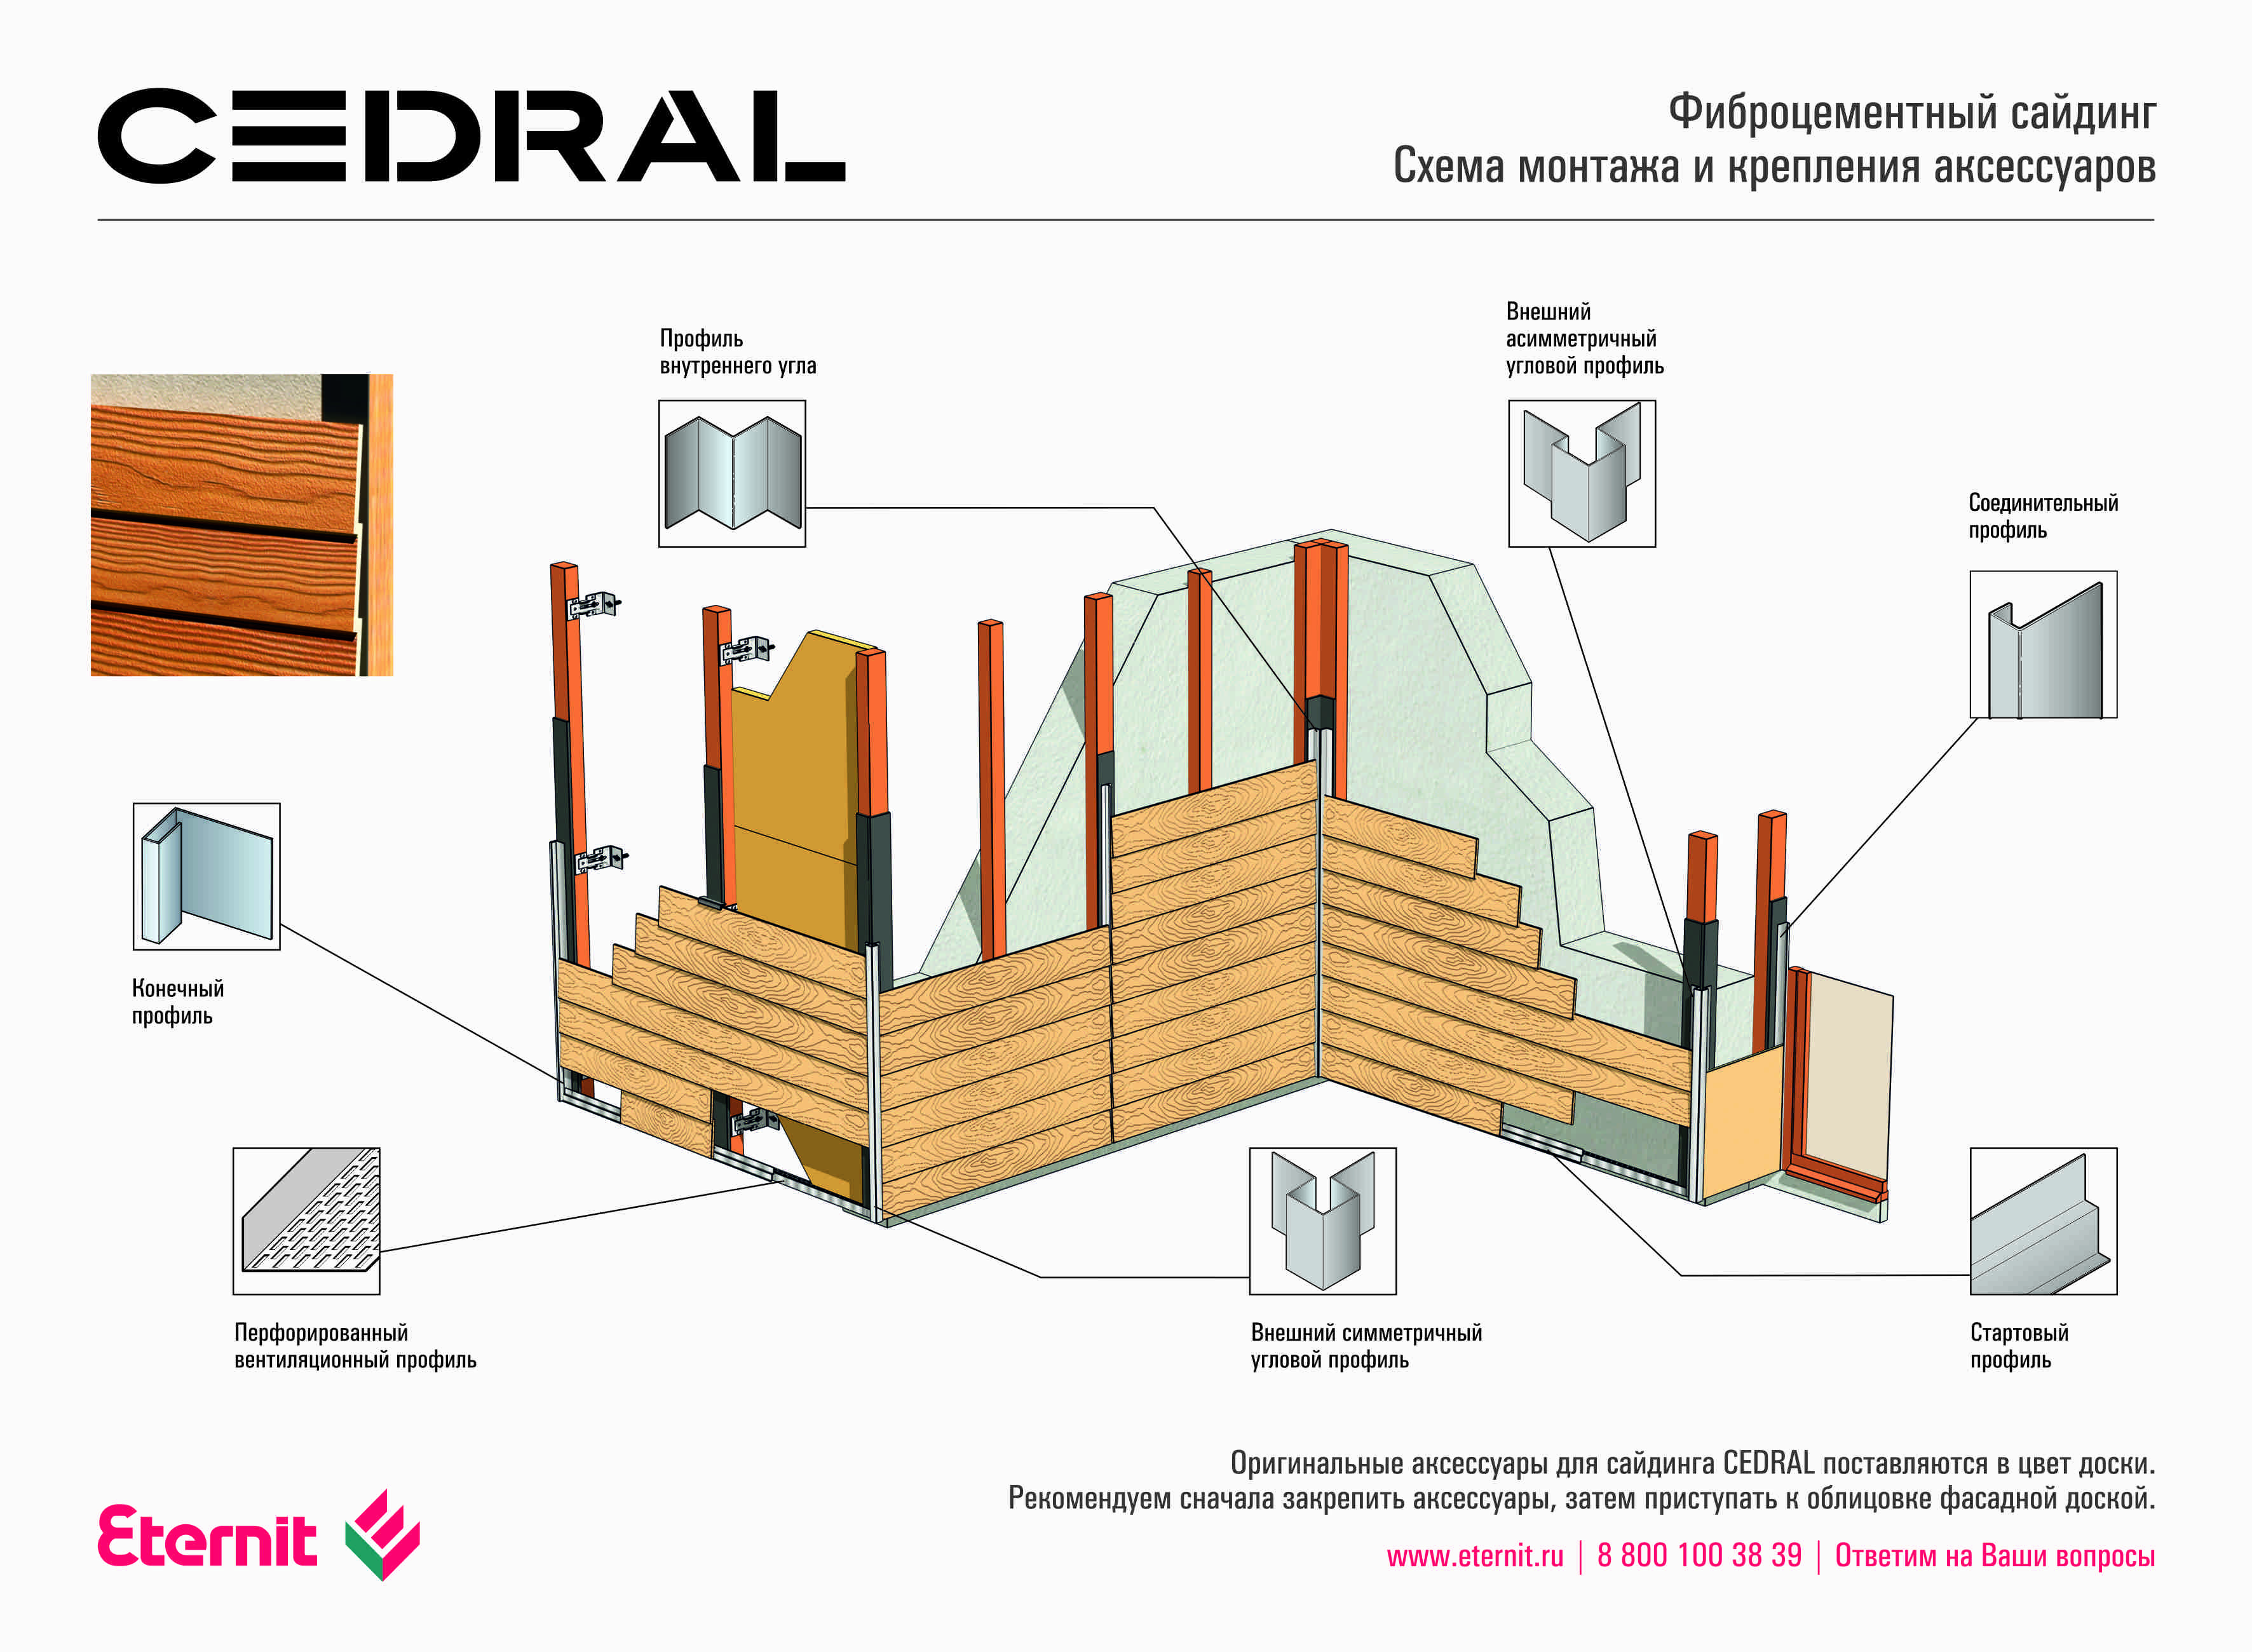
Каждая фиброцементная доска должна быть, по крайней мере, прикреплена к трем вертикальным брускам. В случае если доска крепится к двум брускам, то максимальное расстояние не должно превышать 400 мм. Качество древесины и его защита от гниения должно соответствовать требованиям ГОСТ.

Установка фиброцементной доски Cedral на обрешетку
Фиброцементный сайдинг Кедрал™ устанавливается с минимальным перекрытием 30 мм. Доски могут быть прикреплены с помощью шурупов-саморезов из нержавеющей стали (мин. 4,0 х 40 мм) без предварительного сверления отверстий или при помощи ребристых гвоздей.
Установка начинается cнизу фасада, где прикрепляется начальная планка толщиной 10 мм и шириной 30 мм. На нее прибивается первая доска, что позволяет задать необходимый угол наклона всем доскам сайдинга Cedral™.
При отделке внутренних и внешних углов, рекомендуем использовать профили, которые позволяют придать зданию законченный и лаконичный вид. Длина всех профилей 3000мм, цвет поверхности профилей соответствует оттенкам обшивки Кедрал™.
При креплении доски шурупом или гвоздем, расстояние до горизонтального края доски должно составлять не менее 20 мм, расстояние до вертикального края -20 мм. Концы фиброцементного сайдинга крепятся “в стык” на деревянном бруске. Промежуток между досками рекомендуется оставлять не менее 3 мм. Каждый конец доски обязательно должен лежать на опоре. Черная ЕПДМ лента применяется на вертикальных стыках для защиты от влаги деревянных брусков.
Сами фиброцементные доски не нуждаются в вентиляции. Однако рекомендуется оставлять воздушный зазор не менее 20 мм за досками сайдинга для вентиляции стены, чтобы исключить возможность образования конденсата, появляющегося по той или иной причине на стене здания. Щель снизу в дальнейшем закрывается специальным перфорированным профилем для защиты от насекомых и грызунов.
Количество фиброцементных досок для покрытия стены высотой Н (mm) определяется по формуле:
п = 1 + { (H - 190) / 160 }
Результат (N) в дальнейшем округляется до целого числа. Если Вы не хотите подрезать последнюю доску или щель становится слишком маленькой, можно попробовать больший нахлест (о). Подсчет может быть проведен по формуле:
о = (N* 190 - H) / (N - 1)
Однако этот нахлест не должен превышать 50 мм. Если переменный нахлест используется на одной стене фасада, то разница между соседними досками не должна превышать 10 мм.
Видео инструкция по монтажу фиброцементых досок Cedral
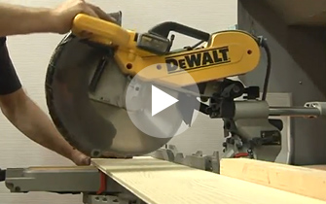 | 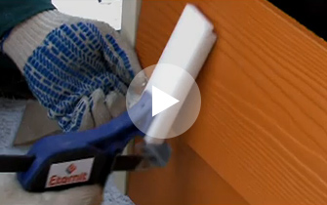
Обработка и распил материала
Фиброцементные фасадные доски легко пилить, сверлить и фрезеровать. Для резки фиброцементного сайдинга рекомендуется использовать циркулярную электропилу с твердосплавным диском и алмазным напылением или закаленными твердосплавными наплавками на зубьях. Маленькие куски могут быть отрезаны ручной пилой с зубьями, имеющими твердосплавные вставки. Кроме того, для резки можно использовать лобзик с высокими оборотами и твердосплавной пилкой. Применяя электроинструмент, используйте пылеотсос.
При обработке доска должна быть прочно закреплена на верстаке. Верстак должен быть устойчивым, чтобы избежать вибраций. Доска не должна испытывать напряжения при обрезке. Неправильная обрезка может вызвать отслоение по краям среза. Обрезанные торцы после обрезки необходимо зачистить с помощью наждачной бумаги от заусенцев. Накопившуюся после пилки, сверления и обработки доски пыль, следует немедленно удалять, для этого можно использовать сухую мягкую тряпочку. Неубранная пыль может оставлять неудалимые пятна.
При сверлении отверстий, доска должна опираться на деревянный стол, сверло должно иметь твердосплавный конец с углом заточки в 600. При сверлении отверстий большого диаметра, рекомендуется применять фрезу марки Metabo.
Ретуширование торцовых и продольных срезов
Исходя из долговечности материала, подкрашивать торцы досок нет необходимости. Но по эстетическим соображениям лучше и подкрасить видимые торцы ретушной краской. Краску необходимо подобрать в соответствии с цветом самой фиброцементной доски. Перед окраской, поверхность должна быть сухой, очищенной от грязи и пыли. Подтеки необходимо сразу удалять.
Фасадная доска окрашенная в специальные цвета – (Грецкий орех CL100, Вишня CL101, Груша CL102), требует обязательной окраски открытых поверхностей спилов.

